**Drum Machine 1.0 - Instruktionsmanual**

Välkommen till Drum Machine 1.0! Denna instruktionsmanual kommer hjälpa dig att snabbt komma igång med att använda programmet så du kan börja göra dina egna häftiga trumsolon redan idag.

**Steg 1 - Starta programmet**

För att starta programmet dubbelklickar du på ikonen som ser ut som en trumma som finns i mappen där du valde att spara programmet när du laddade ner det. Denna fil är en så kallad körbar fil, och har namnet *Drum machine 1.0.exe.*

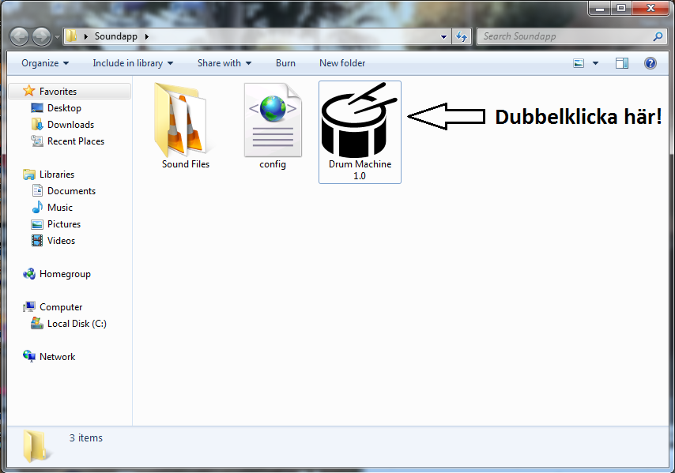

**Steg 2 - Använd programmet**

Efter att du dubbelklickat på ikonen kommer det dyka upp ett nytt fönster på din dators skrivbord. Detta fönster är själva programmet och ser ut som på bilden nedanför.

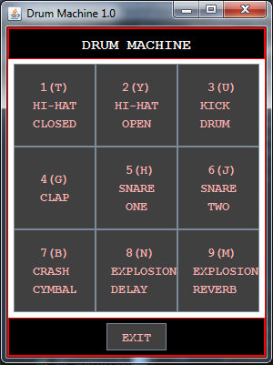PåPå översta delen av fönstret finner du längst till vänster en liten ikon(kaffekoppen) och precis till höger om den står namnet på programmet. Till höger om det sitter tre knappar:

1. Den längst till vänster(strecket) minimerar fönstret så att det göms undan. För att göra fönstret synligt igen klickar du på ikonen med en kaffekopp nere i din taskbar.



1. Knappen i mitten med en kvadrat i maximerar storleken på fönstret, det vill säga gör det så stort så det fyller hela skärmen. När man tryckt på knappen byter den utseende till att innehålla två kvadrater.  Du klickar på samma knapp igen för att minska till normal storlek. Du kan även klicka och dra precis I fönstrets kanter för att själv ställa in storlek på fönstret.
2. Knappen till höger med ett kryss kan man klicka på för att stänga ner programmet.

För att spela trum-ljuden så kan du klicka på någon av dem nio stora knapparna i mitten av fönstret.

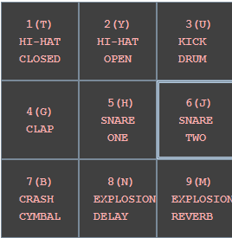På varje knapp står en bokstav inom parentes. Dessa bokstäver kan du trycka på tangentbordet för att spela upp ljuden den vägen. Bokstäverna står i versaler(stora bokstäver) , men det innebär inte att du måste hålla inne shift knappen samtidgt eller ha “caps lock” aktiverat när du trycker knapparna(så som man annars skulle göra för att få stor bokstav). Under det står namnet på dem olika ljuden, alltså vilken sorts trumma ljudet kommer ifrån.

Du kan klicka på ljudknapparna eller motsvarande tangentbordsknapp hur många gånger du vill och i olika följder för att skapa häftiga trum-beats. Ljud nummer 8 och 9 är ljud som tar lite längre tid än dem andra att spela upp och därför börjar dessa om från början om du trycker på någon av dem upprepade gånger i följd utan att ljudet från förra knapptryckningen har hunnit spela färdigt.

Om du inte hör något ljud när du trycker på knapparna så kan det bero på att volymen på din dator är väldigt låg. Du kan kontrollera detta genom att klicka på högtalar-ikonen längst nere I taskbaren till höger. När du klickat på den får du upp ett reglage som du kan klicka och “hålla in” musknappen på och sen dra upp(för att höja volymen) eller ner(för att sänka).

Om du efter att ha testat detta fortfarande inte hör något ljud när du använder programmet så kan det bero på att något är fel med så kallade drivrutiner till ljudkortet din dator. Detta problem borde du be någon datorkunnig person hjälpa dig med om du inte själv har mycket erfarenhet av datorer. 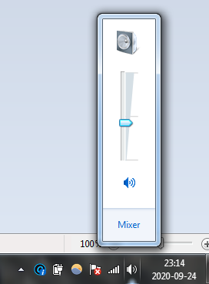

I värsta fall så beror avsaknaden av ljud på att något är fel med hårdvaran i din dator. Det vill säga maskindelarna inne i datorn. Detta bör i så fall åtgärdas av utbildade reparatör.

Längst ner I fönstret finns en knapp som det står “EXIT” på. Denna klickar du på med musen för att avsluta programmet.

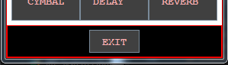

Lycka till med din framtida karriär som rock trummis!